Муниципальное бюджетное образовательное учреждение
«Ново-Ямская средняя общеобразовательная школа
имени адмирала Ф.С. Октябрьского»

Индивидуальный итоговый проект
Изучение особенностей выращивания пепино в условиях закрытого грунта средней полосы России.

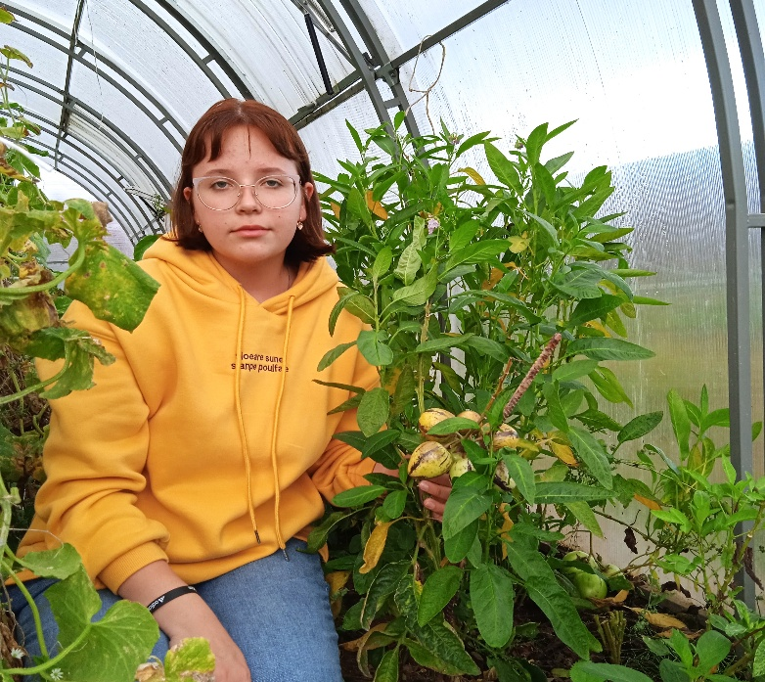
Выполнила:
Саидова Мария Евгеньевна
ученица 9Акласса
Куратор проекта:
Краснокутская Татьяна Сергеевна,
учитель биологии

д.Ново-Ямская 2021 г.
Оглавление
Введение 3
1.Теоретический этап 4
1.1.Что такое пепино? 4
1.2.Условия выращивания пепино 5
1.2.1. Температура и влажность воздуха 5
1.2.2.Требование к освещению 6
1.2.3. Состояние почвы 6
1.3. Агротехника выращивания пепино в средней полосе России 7
1.4 Возможные болезни и вредители 9
2. Практический этап 10
Расчет экономической целесообразности выращивания пепино 11
в условиях климата Тверской области 11
Заключение и выводы 14
Список литературы 15

Введение
Популярность пепино постепенно увеличивается в последнее время, поэтому всё чаще звучит вопрос, что это за растение. Пепино представляет собой куст высотой около 1,5 метра с крупными, овальными листьями длиной около 15 сантиметров. Ближайшие родственники пепино – помидоры, баклажаны и картофель. По форме плод этого растения напоминает огурец или грушу, а по вкусу – сладкую дыню с нотками ананасов и тыквы. Из-за смешения вкусов и внешнего вида растение получило название дынная груша. Я решила попробовать вырастить необычную дынную грушу у себя в теплице.
Актуальность проблемы: В последнее время все большую актуальность приобретает тема качества продуктов питания, а именно безопасность. Купить качественные экзотические фрукты может далеко не каждая российская семья. Мы живем в небольшом городке и у нас в продаже таких фруктов попросту нет. Почему бы не попробовать вырастить их самим, полакомиться дынным вкусом, угостить экзотикой родственников и друзей?
Объект исследования:
- Фрукт-овощ пепино
Цель исследования: изучить агротехнические приемы возделывания пепино в условиях климата Тверской области
Задачи исследования:
- Провести анализ литературных источников по агротехнике пепино в условиях закрытого грунта
- Вырастить самостоятельно экзотический фрукт рассадным способом в теплице на своем приусадебном участке
- Провести экономическую оценку целесообразности выращивания пепино в условиях средней полосы России, предложить рекомендации к выращиванию данной культуры.

1.Теоретический этап

1.1.Что такое пепино?
Пепино – одна из древних плодовых культур, возделываемых в горных районах Перу. Впервые попробовав чудо-плоды этого растения, испанцы поспешили окрестить незнакомца pepino dulce – сладкий огурец. Известны и другие его имена: аймара, кечуа, перуанский огурец, дынный куст. Но поскольку форма большинства сортов напоминает грушу, а вкус – дыню, пепино чаще так и называют – «дынная груша».
В Европу растение попало в 1785 году, а спустя сто лет добралось и до России. На сельскохозяйственной выставке в Санкт-Петербурге в 1890 году дынную грушу высоко оценил император Александр III, и по его приказу семена пепино были разосланы во все дворцовые оранжереи. Вплоть до октября 1917 года растение неплохо чувствовало себя на российской почве, но потом на долгие годы о нем забыли. Вновь интерес к дынной груше возник в 80-х годах прошлого века на Западе, и на сегодняшний день в мире насчитывается уже 25 ее сортов.
Пепино представляет собой многолетний кустарник, ветви которого частично одревесневшие. В высоту взрослый куст может достигать полутора метров. Как ни удивительно, но ближайшие родственники необычного растения – помидоры, баклажаны и картофель. Даже цветение пепино напоминает цветение картофеля. Ботаники причисляют его к семейству пасленовых. В природе культура произрастает в Чили, Перу и Новой Зеландии – там выращивается в больших масштабах и активно используется в кулинарии. Местное население добавляет плоды пепино в десерты, мясные блюда, соусы и супы.
В России выведены два, специально адаптированные к условиям нашей страны, – «Консуэло» и «Рамзес».
- Рамзес. Грушевидные плоды жёлто-коричневого с примесью перечного оттенка. Сорт отличается ранним созреванием плодов, устойчивостью к неблагоприятным факторам внешней среды.
- Консуэлло. Вкус этого сорт более приближен к дынному. Цвет плодов ярко-жёлтый с сиреневыми полосами. Сорт устойчив к перепадам температуры и влажности воздуха.
Оба сорта приспособлены к выращиванию в домашних условиях. Вес плодов обоих сортов 200-700 граммов. Но наибольшей известностью пользуется сорт Рамзес дынное дерево. Вкус мякоти кисло-сладкий, консистенция сочная. Плоды пепино содержат витамины С, В1, РР, каротин, пектин, железо. Перед употреблением с плодов снимают тонкую шкурку.
Добиться хороших результатов и большого количества плодов при выращивании в домашних условиях сорта Консуэло достаточно сложно. Это растение требует неукоснительного соблюдения всех рекомендаций по уходу, и только в этом случае будет активно образовывать плоды.

1.2.Условия выращивания пепино
Выращивание пепино в домашних условиях возможно при соблюдении некоторых условий. Плоды при содержании растения в помещении образуются гораздо меньшего размера, чем это присуще конкретному сорту при выращивании в открытом грунте. Идеальное место для пепино – теплица, застеклённый балкон или лоджия. Но получить экзотические плоды в квартире на подоконнике также вполне реально.

1.2.1. Температура и влажность воздуха
Первое правило содержание пепино в квартире – температура воздуха 20-25 градусов. Противопоказаны для растения резкие колебания температуры. Опасна для пепино температура ниже плюс 13-ти.
Повышенные температуры также вредны растению. Если в летний период температура повысится до 30-35 градусов, растению это также навредит. Цветы и листья начнут осыпаться, а плоды не завяжутся.
Влажность воздуха в помещении должна быть в диапазоне 75-80 градусов. Для её поддержания желательно использовать увлажнитель воздуха. Растение нужно регулярно опрыскивать. Горшок можно установить на поддон, наполненный керамзитом. В поддон наливают небольшое количество воды, а затем на него устанавливают горшок с пепино.

1.2.2.Требование к освещению
Пепино – тропическое растение, поэтому требование к освещению у него высокие. Особенно важна максимальная доступность света во время выращивания рассады пепино и во время образования плодов.
Растение нужно располагать на южных или юго-восточных окнах, чтобы солнечные лучи освещали его в течение всего дня. При недостатке естественного освещения нужно организовать искусственную подсветку кустиков пепино при помощи люминесцентных или специальных фитоламп.
Особенно актуальна подсветка при выращивании рассады. Первые ростки пепино появляются зимой или в начале весны, когда солнца не достаточно. Рассада при недостатке света вытягивается, что впоследствии отрицательно сказывается на формировании растения и плодоношении.
Световой день в первый месяц выращивания пепино должен составлять 16 часов. Затем его сокращают до 14 часов в сутки. Отказаться от подсвечивания рассады пепино можно только при увеличении светового дня в мае.

1.2.3. Состояние почвы
Почва в горшке с пепино должна быть постоянно рыхлой и слегка влажной. Переизбыток влаги растению противопоказан, равно как и чрезмерная сухость. В зимнее время почву необходимо держать в более сухом состоянии, особенно при содержании растения при пониженных температурах.
Для обеспечения доступа воздуха к корням растения почву в горшке необходимо регулярно рыхлить.

1.3. Агротехника выращивания пепино в средней полосе России
Сроки посева: сеять семена пепино надо очень рано: в январе, с обязательным досвечиванием.
Подготовка семян к посеву: всхожесть семян у пепино очень низкая. Поэтому желательно их перед посевом предварительно прорастить. Семена раскладывают на влажной ткани и помещают в полиэтиленовый мешочек или контейнер, который ставят в теплое место, например, около батареи. Важно, чтобы температура была не выше +26–28°С. Ежедневно семена проветривают и проверяют, чтобы ткань была влажной.
Прорастание и пикировка: Как только первые семена начнут проклевываться (примерно через 7–10 дней), контейнер или мешочек с ними помещают в хорошо освещенное теплое место (+25°С). Первое время сеянцы растут очень медленно. Если семядоли с трудом сбрасывают семенную кожуру, им нужно осторожно помочь, иначе сеянец может погибнуть. После раскрытия семядольных листочков их надо распикировать в стаканчики с рыхлым грунтом.
Уход за сеянцами Сеянцам важно обеспечить определенный световой и температурный режим. Их нужно досвечивать по 16–18 часов в день до конца февраля. Температуру желательно поддерживать днем +23–25°С и +20°С ночью. Можно 2 раза подкормить слабым раствором полного минерального удобрения. Рассада пепино растет аккуратными кустиками: не вытягивается, не перерастает.
Высадка рассады .Пепино лучше всего выращивать в теплицах. Растения размещают по 3 штуки на 1 м². Высадку в отапливаемые теплицы надо производить как можно раньше, в апреле. В неотапливаемые теплицы, на теплые грядки — в начале-середине мая, поскольку с середины мая до середины августа плоды почти не завязываются из-за длинного светового дня. В начале июня растения высаживают в открытый грунт на солнечное место, регулярно поливают.
Пепино довольно неприхотливо – хорошо адаптируется к различной высоте над уровнем моря и широте места, а также нетребовательно к типу почвы. Как и другие пасленовые, пепино любит тепло, но способно выдерживать кратковременные заморозки до -2—3 °C.
В молодом возрасте необходимы прополки, поливы и рыхление, желательно мульчирование. Также в после высадки рассады необходимо удаление сорняков, но позже дынная груша заглушает любые низкорослые растения-конкуренты.
Полив. Пепино любит высокую влажность воздуха и корневой системы, поэтому лучший вариант полива – капельное орошение. Взрослые растения выдерживают небольшую засуху, быстро восстанавливая вегетативную массу, хотя урожай может быть меньше.
Подкормки. Дынная груша очень отзывчива на подкормки 1 раз в неделю комплексными удобрениями. С момента зацветания они нуждаются в подкормке органическими удобрениями с добавлением железа, которую производят 1 раз в 2 недели.
Формирование и подвязка. Дынная груша растет очень быстро и образует массу боковых пасынков. Поэтому обязательным является пасынкование пепино. Обычно их формируют в один-два стебля. Выбранные основные стебли подвязывают к шпалере и выламывают все боковые пасынки. Можно формировать пепино низкорослым в кустовой форме. Растение формируется в 2–5 стеблей с обязательным выламыванием боковых пасынков. Растет пепино быстро и становится крепким прямостоящим кустиком высотой 60—90 см, а при выращивании в теплице может достигать 2-хметровой высоты и требует подвязки к опоре.
Созревание урожая. Пепино начинает цвести и завязывать плоды через 4–6 месяцев после всходов семян. Завязи в кистях быстро набирают массу и остальное время спеют. Плоды очень разнообразны по форме, размеру, цвету и качеству. Когда они достигают размера гусиного яйца, их осторожно снимают с ветвей. Плоды на кусте созревают в разное время. Когда они становятся размером с гусиное яйцо и приобретают кремовый или бледно-желтый цвет, их снимают. Перезревшие плоды теряют вкусовые качества. Поскольку на кусте они созревают в разное время, снимать их необходимо несколько раз в течение сезона.
Хранение. Зрелые и незрелые плоды пепино лучше хранить при температуре +7.5–10°C около 1 месяца. Полностью созревшие плоды можно хранить при температуре +5°C. При этом нужно помнить, что при +4°C незрелые плоды дынной груши начинают портиться уже через 2 недели.

1.4 Возможные болезни и вредители
Пепино подвержен грибковым заболеваниям, развивающимся при нарушении норм ухода за ним. Переувлажнение почвы приводит к заражению «чёрной ножкой», корневыми бактериальным гнилям. Сочетание повышенной влажности с холодом пепино поражает фитофтора. Предупредить заражение пепино грибками можно, соблюдая нормы полива и рекомендуемые температуры воздуха. В качестве профилактики фитофторы растение опрыскивают медьсодержащими препаратами

Отмечены случаи поражения пепино бронзовостью листьев, характерной для растений семейства паслёновых вирусной инфекции. Листья начинаю чернеть и скручиваться, становятся похожими на лодочки. Растение отстаёт в росте, плоды на нём не формируются. Болезнь активизируется при повышенной температуре воздуха. Вирус не поддаётся лечению, поэтому кустики с почерневшими листочками придётся выбросить.
Растение даже в домашних условиях может подвергнуться атаке многих насекомых-вредителей: тля, паутинный клещ, белокрылка. Чаще всего насекомые нападают на ослабленные, угнетённые кустики. Без проблем справиться с вредителями помогают инсектициды: Актара. Актеллик, Фуфанон.
Во время образования плодов химпрепараты использовать не рекомендуется. Растение избавляют от насекомых при помощи народных средств. Уничтожить вредителей помогают настои табака, тысычелистника, луковой шелухи, чеснока. Отварами этих растений кусты пепино опрыскивают раз в 7-10 дней.

2. Практический этап

Выявив основные особенности агротехники пепино в условиях средней полосы России, я приступила к исполнению практической части проекта – выращиванию экзотического фрукта-овоща. Купила семена сорта «Консуэлло» (фирма «Gavrish). В пакетике находилось 4 семечка.

Опишу основные этапы своей работы:
1.Январь 2021. Подготовила семена к посеву. Разложила 4 семечка на влажной ткани, закрыла полиэтиленовым пакетиком и поставила в теплое место на неделю. Каждый день проверяла, чтобы ткань оставалась влажной. Из 4 семян проклюнулось 3. Семена с очень слабыми росточками были посажены в стаканчики с рыхлой землей.
2.Февраль-март 2021. Рост рассады. Окно, на котором находились стаканчики с рассадой пепино, постоянно подсвечивалось, почва была всегда влажной. Я заметила , что рассада, несмотря на подсвечивание,очень вытягивалась, была очень - очень слабой, ну например, по сравнению, что рассада с помидорами или перцем, хотя пепино является их родственником. Я была расстроена, предполагая, что мой эксперимент вообще не удастся завершить.
3.30 апреля 2021. Высадка саженца в теплицу. Почва в теплице рыхлая, легкий суглинок. Полив производился только теплой водой, под корень. Произведена подвязка для предотвращения заваливания стебля.
4.Май-конец июля. Рост растения и образование бутонов. В самом конце июля пепино зацвел!!! Я была очень рада, что хотя бы единственное выросшее растение смогло дойти до стадии образования и созревания плодов
5.Август-сентябрь 2021 года. Созревание плодов. На 19 августа завязались 8 плодов.

Расчет экономической целесообразности выращивания пепино

в условиях климата Тверской области
Попробуем предположить, выгодно ли выращивать такой экзотический фрукт как пепино, в личной теплице с целью продажи населению.
Используя ресурсы сети интернет, нами была составлена примерная смета по выращиванию пепино в отапливаемой теплице (так как высаживать рассаду лучше в начале апреля) размером 3*8 м.
№ | На что потрачены средства | Цена, руб
1. | Покупка семян. Учитывая, что пепино сажают по 3 шт на метр квадратный, а полезная площадь теплицы 20м2, нам необходимо 60 семян. Но!!! Пепино обладает очень плохой всхожестью и гибелью рассады в молодом возрасте ( как показал наш личный опыт!). Семена продаются по 4 шт в пакетике, покупаем с учетом потерь 20 пакетиков, то есть 80 семян. Цена 1 пакетика – в среднем 28 рублей. Сорт Консуэлло. Фирма «Gavrish» | 1 пакет – 28 рублей, всего  560 рублей
2. | Специальный грунт для пасленовых культур «Грунт БИУД пасленовый многокомпонентный, 10л». Нам понадобиться 30л грунта для наполнения 60 стаканчиков. | 1 пакет грунта – 260 рублей, всего 780 рублей
3. | Пластмассовые стаканчики под рассаду. Покупаем оптом по цене 80 руб 100шт | 48 рублей
 | Досвечивание рассады Лампами рассеяного света Е27 светодиодные | 570 рублей
 | Затраты на электроэнергию за 2 месяца (у нас сельские тарифы) | 85 рублей
6. | Подогрев теплицы в апреле-мае (электрический) | Мах 400руб
7. | Удобрения. Вносим в почву перед посадкой. Органическое. Перегной коровяка 3 года. | 200 руб
8. | Покупка препаратов против фитофтороза профит голд 60р 10г, на две обработки | 120руб
9* | При условии очень жаркого и солнечного лета (такое как и было в этом году) необходимо затенение – предлагаю самый тонкий черный лутрасил | Ср.250 рублей 10 м, будет достаточно
10. | Затраты на полив | 150 руб за весь сезон
11* | На случай поражения насекомыми вредителями Искра, Актеллик 2 уп | 50 рублей
 |  | Итого:3213 руб
Не стоит забывать, что такие траты придется внести при первой опыте выращивания, в следующие сезоны траты будут ниже за счет сохранившихся материалов.
Один куст пепино за благоприятный сезон в нашей полосе дает по 5-6 плодов, которые способны полностью вызреть. Рассчитаем возможную экономическую выгоду:
Количество растений | Количество плодов с одного растения(берем по минимуму) | Общее количество плодов | Цена за 1 кг (по данным сайта Fruitonline?Москва | Цена одного плода, вес 250 г | Делаем скидку – мы местные производители! | Выручка | Потери и риски | Чистая прибыль
60 | 5 | 300 | 1300 руб | 325 руб | 250 рублей (Скидка 75 руб) | 75000 рублей | Закладываем 10 000 руб | 61 787 руб
Конечно, мы не являемся экономистами и можем допускать ошибки в расчетах и учитывать не все факторы, но, наш взгляд, выращивать пепино с целью продажи – это экономически не только целесообразно, но и очень выгодно. При выборе будущей профессии такие экономические расчеты могут сыграть очень важную роль.

Заключение
1.Выращивание пепино в условиях климата средней полосы России вполне возможно с условием соблюдения всех тонкостей агротехники: ранний посев в январе, долгое искусственное подсвечивание, ранняя высадка рассады в грунт, лучше в отапливаемую теплицу, уход за рассадой, регулярный полив, прополка, затенение в условиях жаркого лета.
2. Выращивание пепино с целью продажи - это экономически не только целесообразно, но и очень выгодно. Один куст пепино за благоприятный сезон в нашей полосе дает по 5-6 плодов, которые способны полностью вызреть. Рассчитав возможную экономическую выгоду, мы получили теоретическую прибыль в 61787 рублей с теплицы 3 на8, с учетом возможных потерь и затрат. Рекомендую данный экзотический овощ-фрукт к выращиванию в условиях закрытого грунта на территории Тверской области.

Список литературы
  - https://www.botanichka.ru/article/pepino-dulce-2/
  - https://www.nkj.ru/archive/articles/5932/
  - https://dacha.help/ovoshchi/pepino-opisanie-kak-vyrastit
  - https://antonovsad.ru/vyrashchivanie-pepino-456/
  - https://antonovsad.ru/vyrashchivanie-pepino-456/

Приложения
Приложение 1
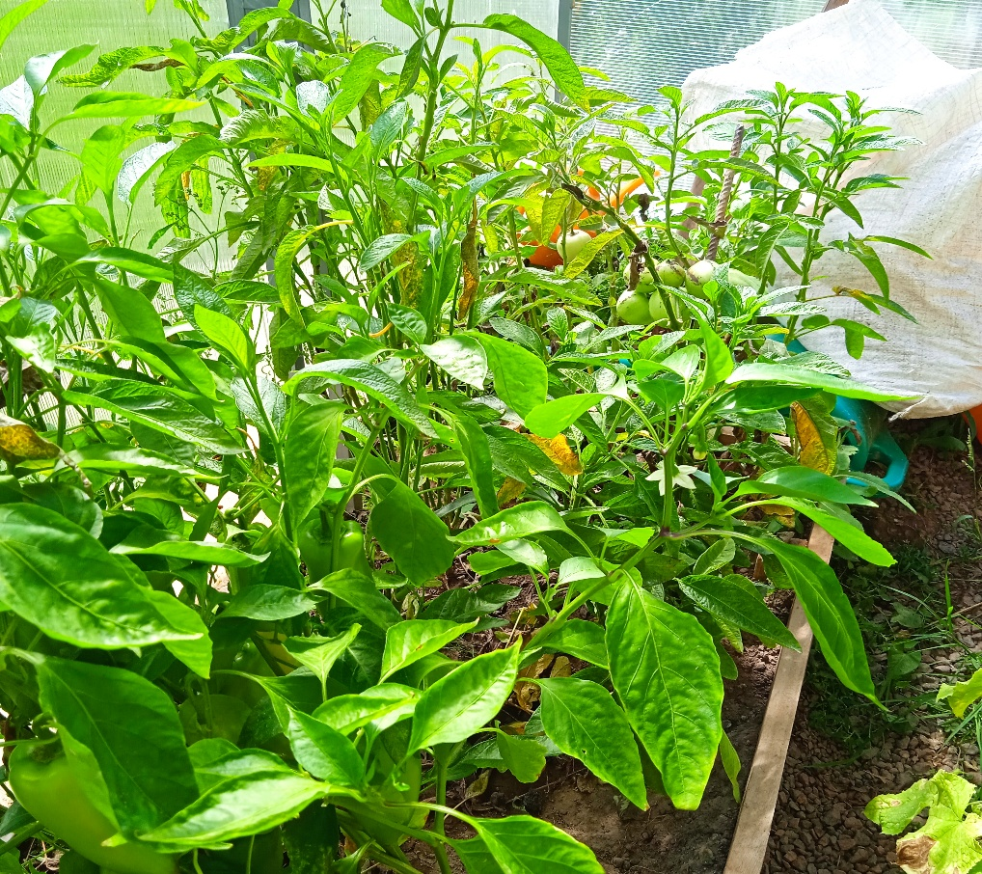
Фото 1. Место в теплице, где растет пепино
Фото 2. Незрелые плоды
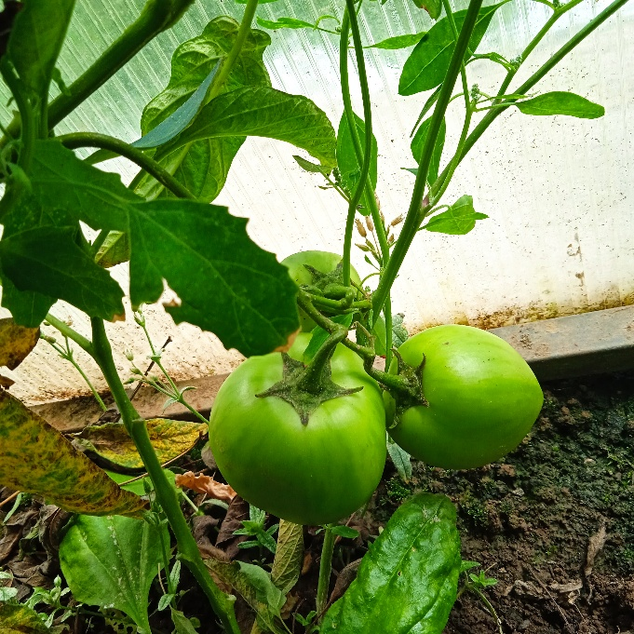
Фото 3. Плоды в августе, незрелые
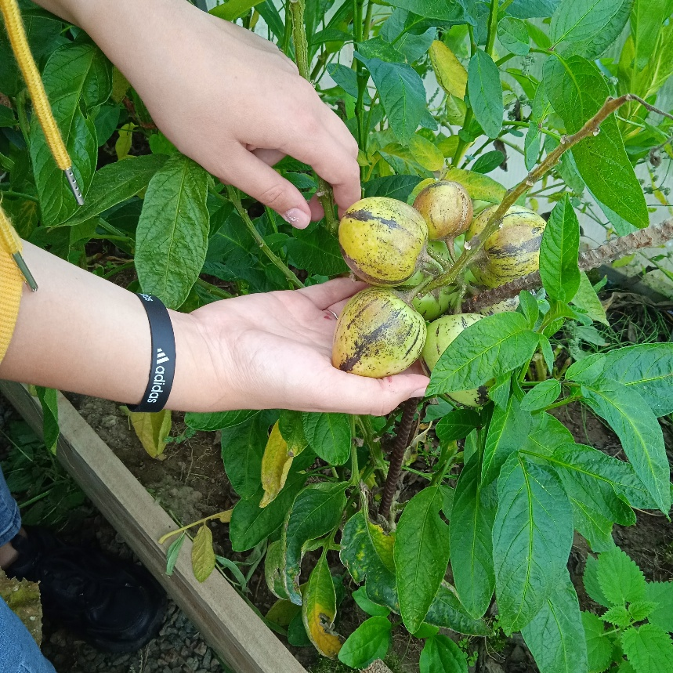
Фото 4. Начало созревания плодов, самый «богатый куст».
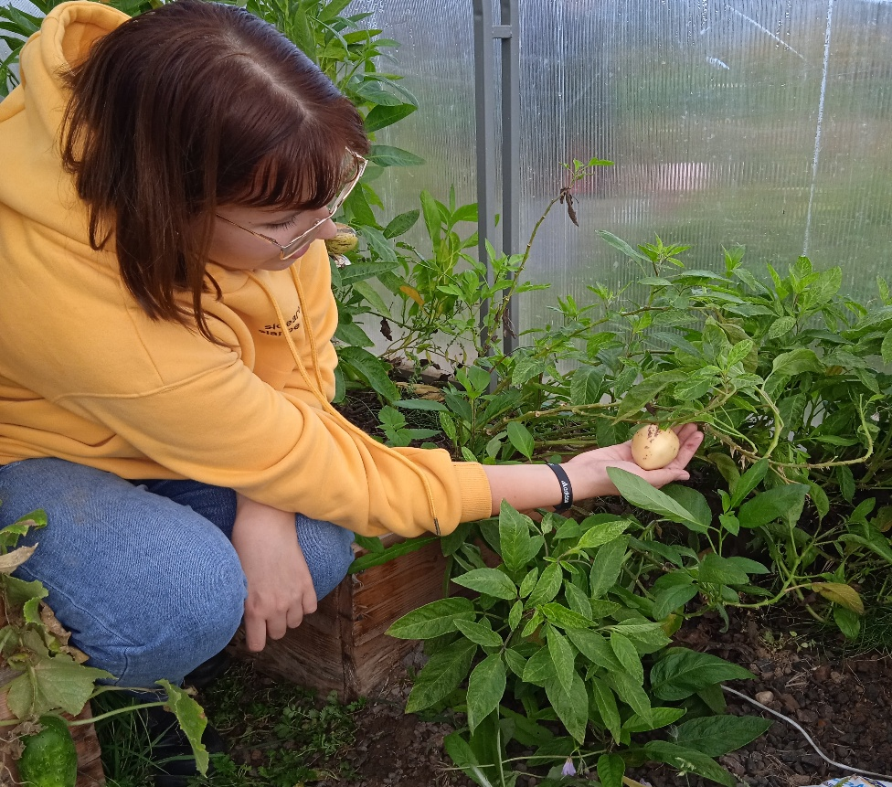
Фото 5. Зрелый плод, одиночный.

Приложение 2.
Дневник проведения агротехнических работ
Дата | Агротехнические работы
Январь 2021 | Посев семян на рассаду
Февраль 2021 | Рост рассады с подсвечиванием
Март 2021 | Рост рассады с подсвечиванием
Апрель 2021 | Рост рассады с подсвечиванием
30 апреля 2021 | Высадка рассады в теплицу
Май 2021 | дождь
Июнь 2021 | Рыхление, полив, подвязка, первая обработка профит голд против фитофторы
Июль 2021 | Рыхление, полив, вторая обработка профит голд против фитофторы
Август 2021 | Умеренный полив
Сентябрь 2021 | Умеренный полив

